ŽÁKOVSKÁ FUTSALOVÁ LIGA VÁCLAVA ČECHA 2019 / 2020
turnaje O pohár CHLMF

MLADŠÍ ŽÁCI






Asociace školních sportovních klubů Chomutov a Spolek Chomutovská liga malého fotbalu uspořádaly v Městské sportovní hale v Chomutově turnaj ve futsalu O pohár CHLMF. Tento turnaj odehrály týmy, které skončily v základních skupinách Žákovské futsalové ligy Václava Čecha v kategorii mladších žáků na třetím a čtvrtém místě. Soutěže se účastní základní školy z Chomutova, Jirkova i okolí a do letošního ročníku v mladší kategorii nastoupilo osm škol rozdělených do dvou skupin.
Turnaj se odehrál systémem každý s každým a již úvodní zápasy naznačily, které týmy budou favority. Odehrála se dvě městská derby, v prvním vyhrála ZŠ Kadaňská a v tom druhém ZŠ Krušnohorská. V druhých zápasech si tyto dvě školy vyměnily své soupeře a vedlo se jim podobně. Takže před závěrečnými zápasy bylo jasné, že se odehrají přímé souboje o první místo a v posledním zápase o třetí místo. Zápas mezi ZŠ Kadaňská a ZŠ Krušnohorská byl velmi vyrovnaný, Kadaňské stačila k celkovému vítězství remíza. Jenže ZŠ Krušnohorská vstřelila v úvodu zápasu branku a i přes velkou snahu se ZŠ Kadaňské nepodařilo vyrovnat. ZŠ Krušnohorská Jirkov se stala vítězem Poháru CHLMF, ZŠ Kadaňská Chomutov obsadila druhé místo. V závěrečném zápase musela ZŠ Studentská vyhrát, aby skončila na třetím místě. Do vedení se však dostala ZŠ Písečná a většinu zápasu vedla. V závěru sice ZŠ Studentská vyrovnala, ale vítěznou branku už se jí vstřelit nepodařilo. Tím má ZŠ Písečná Chomutov třetí místo, ZŠ Studentská Jirkov skončila na čtvrtém místě.

Nejlepším brankářem byl vyhlášen František Straka ze ZŠ Kadaňské Chomutov a nejlepším hráčem Jakub Horník ze ZŠ Krušnohorská Jirkov. Nejlepším střelcem se stal s deseti brankami z celé soutěže Josef Polák ze ZŠ Kadaňské Chomutov. Ceny pro všechny týmy a nejlepší jednotlivce předávali předseda CHLMF Jiří Kupec a místopředseda OR AŠSK Chomutov Jiří Olišar. Velké poděkování patří všem organizátorům z řad OR AŠSK a CHLMF, rozhodčím a v neposlední řadě partnerům, bez jejichž pomoci bychom nemohli soutěž na patřičné úrovni organizovat. Partnery soutěže jsou STATUTÁRNÍ MĚSTO CHOMUTOV, SEVEROČESKÉ DOLY a.s. CHOMUTOV, PARKER HANNIFIN s.r.o. Chomutov. Turnaj organizačně vedl Jiří Kupec a řídili jej rozhodčí CHLMF Martin Jackl a Pavel Fára.

Výsledky

ZŠ Kadaňská – ZŠ Písečná 4 : 0 (0:0) J.Polák 2, A.Máca 2, ZŠ Krušnohorská – ZŠ Studentská 5 : 0 (2:0) Jakub Horník, M.Rusník, M.Brabec, V.Sláma, O.Kirchner, ZŠ Kadaňská – ZŠ Studentská 8 : 0 (7:0) J.Polák 5, F.Straka 2, O.Penk, ZŠ Krušnohorská – ZŠ Písečná 7 : 1 (1:1) Jakub Horník 3, Jan Horník 2, M.Brabec, O.Kirchner – M. Pecha, ZŠ Kadaňská – ZŠ Krušnohorská 0 : 1 (0:1) O.Kirchner, ZŠ Písečná – ZŠ Studentská 2 : 2 (1:1) J.Hadi, M.Pecha – M.Sochor, J.Hradecký.

TABULKA TURNAJE

1. ZŠ Krušnohorská Jirkov 3 3 0 0 13: 1 9

2. ZŠ Kadaňská Chomutov 3 2 0 1 12: 1 6

3. ZŠ Písečná Chomutov 3 0 1 2 3:13 1

4. ZŠ Studentská Jirkov 3 0 1 2 2:15 1

Nejlepší střelec : Josef Polák ( ZŠ Kadaňská Chomutov ) – 10 branek

Nejlepší hráč : Jakub Horník ( ZŠ Krušnohorská Jirkov )

Nejlepší brankář : František Straka ( ZŠ Kadaňská Chomutov )

P A R T N E Ř I S O U T Ě Ž E
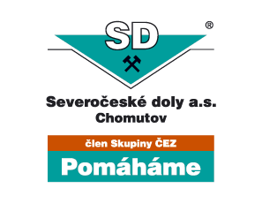
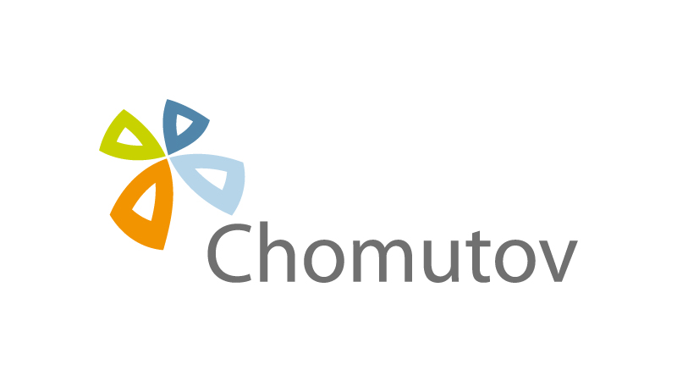



M E D I Á L N Í P A R T N E Ř I S O U T Ě Ž E




